Relatório estatístico conforme determinado pelo artigo 30, inciso III da Lei de Acesso à informação – LAI nº 12.527/2011

Atendimentos realizados no ano de 2022, através dos canais de atendimento (Central de Atendimento ao Cidadão/e-SIC e Ouvidoria Geral) da Assembleia Legislativa do Paraná, bem como, o registro e tramitação dos pedidos de acesso à informação, objeto deste relatório.

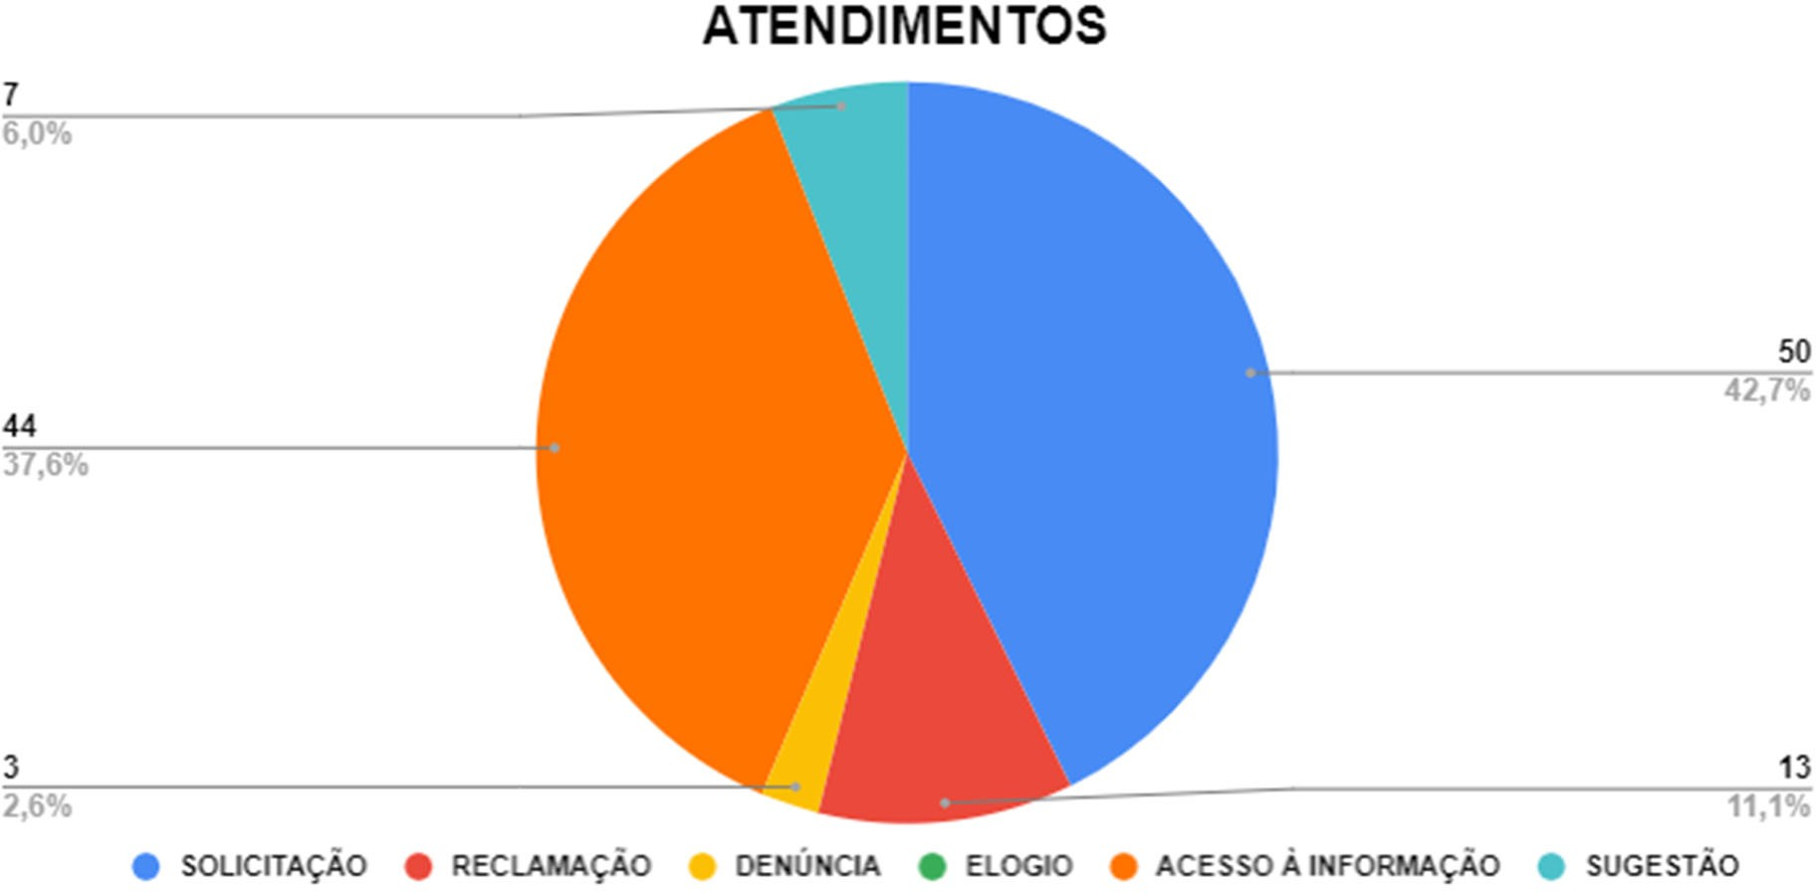

SOLICITAÇÃO | 50 | 42,74%
RECLAMAÇÃO | 13 | 11,11%
DENÚNCIA | 3 | 2,56%
ELOGIO | 0 | 0,00%
ACESSO À INFORMAÇÃO | 44 | 37,61%
SUGESTÃO | 7 | 5,98%

Total consolidado de 117 pedidos de acesso à informação ao longo do ano de
2022.

Em análise mensal, temos os seguintes registros:

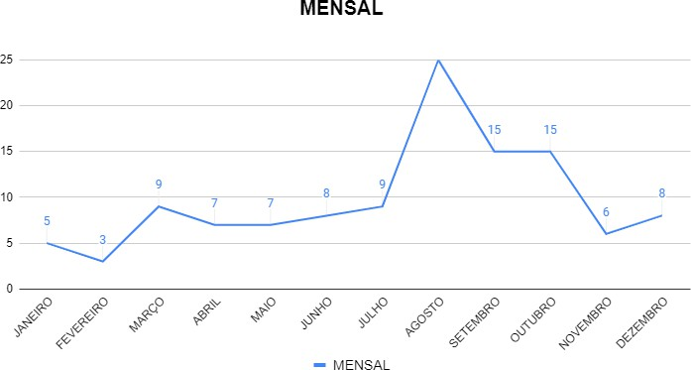

JANEIRO | 5 | 4,27%
FEVEREIRO | 3 | 2,56%
MARÇO | 9 | 7,69%
ABRIL | 7 | 5,98%
MAIO | 7 | 5,98%
JUNHO | 8 | 6,84%
JULHO | 9 | 7,69%
AGOSTO | 25 | 21,37%
SETEMBRO | 15 | 12,82%
OUTUBRO | 15 | 12,82%
NOVEMBRO | 6 | 5,13%
DEZEMBRO | 8 | 6,84%

No tocante à procedência dos pedidos realizados, o ano de 2022 encerrou com os seguintes resultados:
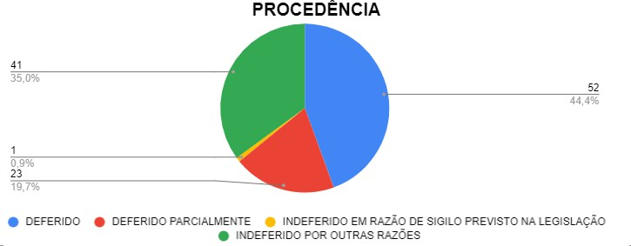

DEFERIDO | 52 | 44,44%
DEFERIDO PARCIALMENTE | 23 | 19,66%
INDEFERIDO EM RAZÃO DE SIGILO PREVISTO NA  LEGISLAÇÃO | 1 | 0,85%
INDEFERIDO POR OUTRAS RAZÕES | 41 | 35,04%

Em relação às informações dos usuários do serviço, a sua totalidade foi realizada de maneira identificada. A lei, inclusive, obriga a identificação do usuário, mas como forma de proteção ao solicitante, atualmente disponibilizamos a opção do pedido ser feito de maneira sigilosa:

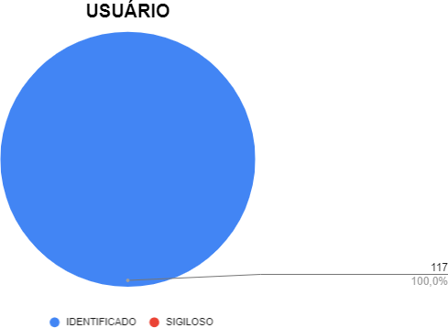

IDENTIFICADO | 117 | 100,00%
SIGILOSO | 0 | 0,00%

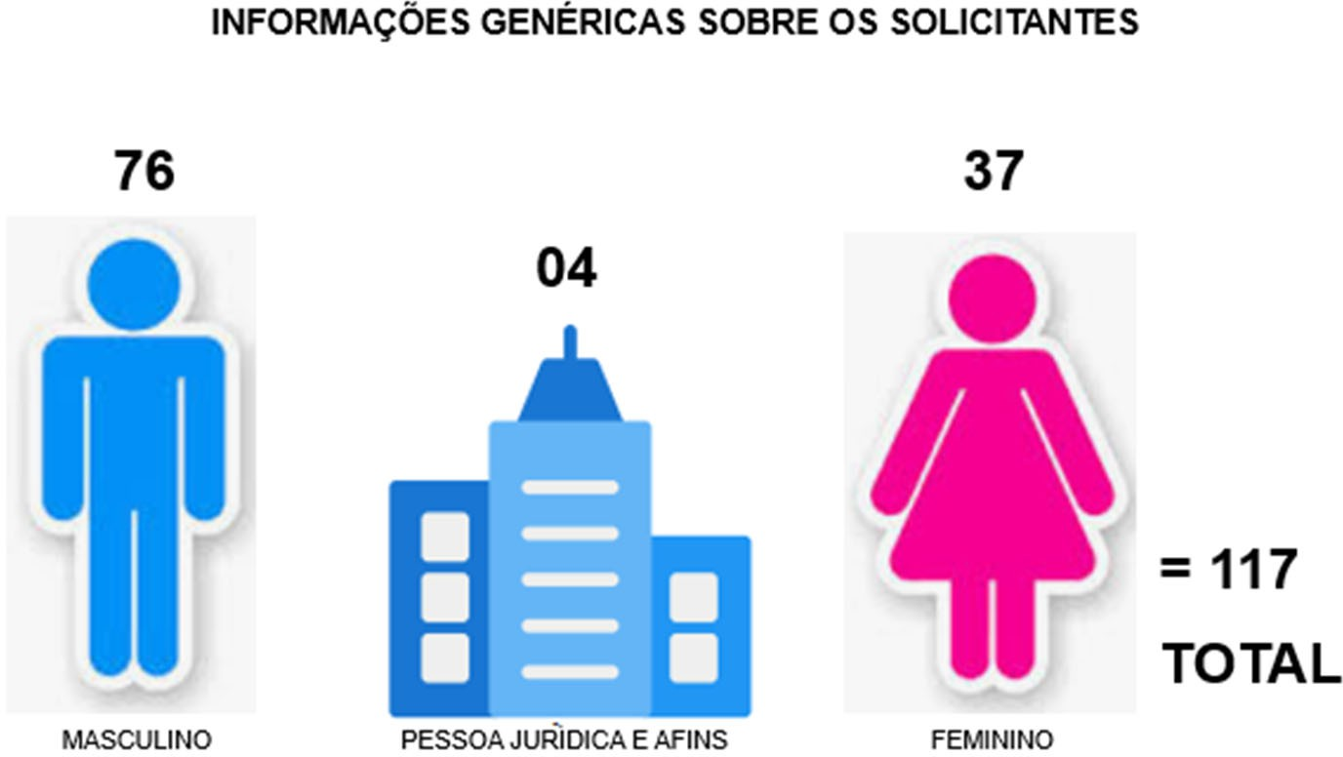

O gráfico a seguir mostra a forma de contato mais utilizada pelos usuários, conforme os atendimentos registrados pelos canais de atendimento:

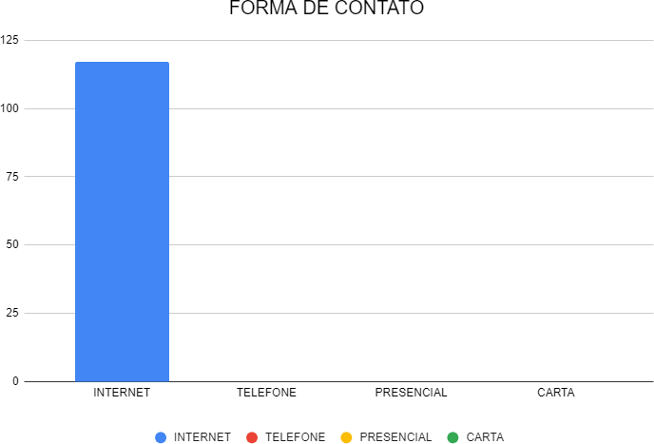

INTERNET | 117 | 100,00%
TELEFONE | 0 | 0,00%
PRESENCIAL | 0 | 0,00%
CARTA | 0 | 0,00%

O gráfico a seguir apresenta as unidades mais demandadas ao longo do ano de 2022:

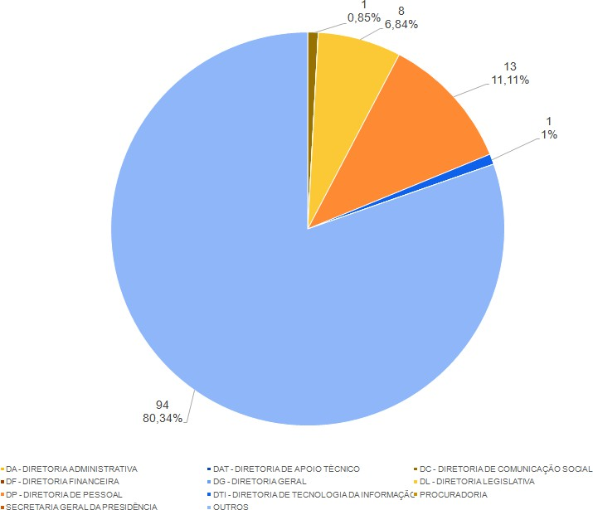

CONTROLADORIA | 0 | 0,00%
DA - DIRETORIA ADMINISTRATIVA | 0 | 0,00%
DAP - DIRETORIA DE ASSISTÊNCIA AO PLENÁRIO | 0 | 0,00%
DAT - DIRETORIA DE APOIO TÉCNICO | 0 | 0,00%
DC - DIRETORIA DE COMUNICAÇÃO SOCIAL | 1 | 0,85%
DF - DIRETORIA FINANCEIRA | 0 | 0,00%
DG - DIRETORIA GERAL | 0 | 0,00%
DL - DIRETORIA LEGISLATIVA | 8 | 6,84%
DP - DIRETORIA DE PESSOAL | 13 | 11,11%
DTI - DIRETORIA DE TECNOLOGIA DA INFORMAÇÃO | 1 | 0,85%
PROCURADORIA | 0 | 0,00%
SECRETARIA GERAL DA PRESIDÊNCIA | 0 | 0,00%
OUTROS | 94 | 80,34%

MAIO DE 2024 OUVIDORIA GERAL/e-SIC
ASSEMBLEIA LEGISLATIVA DO PARANÁ

